清远市区新型全密闭式建筑垃圾运输车辆
外观和智能化监测功能测试流程和所需材料

一、测试流程（详细流程请看附件1：清远市区新型全密闭式建筑垃圾运输车辆测试流程）
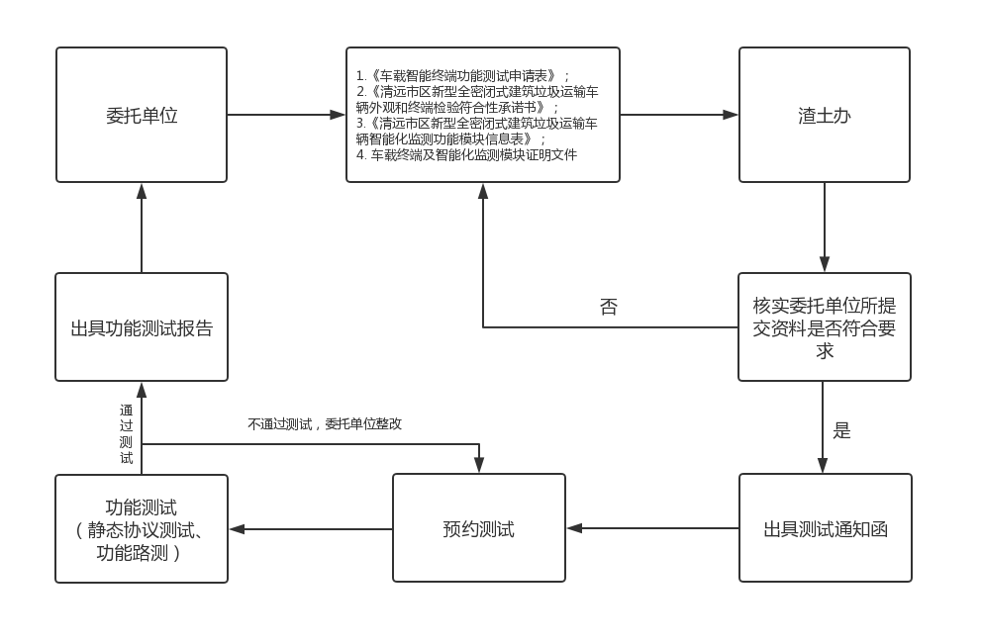
二、联系人

清远市城管局渣土办 | 0763-3396862

车载智能终端功能测试申请表

委托单位
注册地址
营业执照号码
委托联系人 |  | 联系电话 |  | 邮箱
测试车辆品牌 |  |  | 车辆型号
车辆VIN码 |  |  | 车牌号码
车辆终端品牌 |  |  | 终端型号
终端序列号 |  | SIM卡号码 |  | 终端通讯类型

申请单位（盖章）：
日期：
清远市区新型全密闭式建筑垃圾运输车辆
外观和终端检验符合性承诺书

为认真贯彻执行《清远市区新型全密闭式建筑垃圾运输车辆功能技术规范指导意见》，确保产品的质量和服务， （委托单位）承诺如下：

我单位承诺自 年 月 日起销售的新型全密闭式建筑垃圾运输车辆（以下简称“新型运输车辆”），均符合清远市区新型全密闭式建筑垃圾运输车辆功能技术规范指导意见及清远市建筑垃圾智能管理信息系统平台接入的有关要求。如因不一致而导致的任何法律问题和经济损失，我单位愿意自行承担。

按照相关规定，我单位新型运输车辆智能化监测功能测试，以及平台接入联调所提交的实物和各项文件材料均真实有效。如发现有伪造、隐瞒和漏报的，由此导致的任何法律问题和经济损失，我单位愿意自行承担。我单位在完成智能化监测功能测试工作后，仍将继续按照国家、交通运输部和清远市的各项管理工作和要求，配合完成后续的产品质量抽查和专项整治工作，并及时上报所需的各类材料。

我单位承诺在清远地区设立车载终端智能化监测设备常驻售后服务机构，为车载智能化监测设备提供三年免费质保和24小时热线电话报修服务；并设立备品备件库，设备出现故障后8小时内提供免费上门维修或置换服务。

委托单位(盖章)：

法定代表人（委托联系人）签字：

日期：

清远市区新型全密闭式建筑垃圾运输车辆
智能化监测功能模块信息表

委托单位（盖章）：

序号 | 主要功能模块 | 产品型号 | 制造商名称
1 | ECU或网关设备
2 | 4G/5G视频车载终端
3 | 摄像头1（驾驶室监控）
4 | 摄像头2（前方路况）
5 | 摄像头3（车厢状态）
6 | 摄像头4（右侧盲区）
7 | 摄像头5（驾驶员人脸状态）
8 | 摄像头6（后方盲区）
9 | 车辆锁车限速模块 | 例：同ECU | 例：同ECU
10 | 车厢限举控制模块 | 例：同ECU | 例：同ECU
11 | 车厢举升监测模块 | 例：同ECU | 例：同ECU
12 | 载重状态监测模块 | 例：同ECU | 例：同ECU
13 | 载重重量监测模块
14 | 厢盖闭合监测模块
15 | 盲区障碍物监测模块
16 | 驾驶员身份验证模块
17 | 不良驾驶行为监测模块
18 | 车内多媒体显示屏
19 | 车外双色显示屏
20 | 视频存储装置
车载终端及智能化监测模块证明文件

委托单位（盖章）：

1. 委托单位营业执照 2
2. 车辆销售证明文件 2
3. 车型公告证明文件 2
4. 车载视频终端公安部认证和检测报告 2
5. 车载视频终端交通部符合性检测报告 2
6. 车载终端交通部公告截图和公告页链接 2
7. 新型渣土车智能化监测功能模块证明文件 2
1) 车内显示屏 2
2) 车外显示屏 2
3) 车内摄像头 2
4) 车外摄像头 2
5) 载重监测模块 2
6) 举升监测模块 2
7) 厢盖闭合监测模块 2
8) 盲区障碍物监测模块 2
9) 驾驶员身份验证装置 2
8. 车载终端及智能化监测模块图片 3
1) ECU或网关设备 4
2) 4G视频车载终端 4
3) 摄像头1（驾驶室监控） 4
4) 摄像头2（前方路况） 4
5) 摄像头3（车厢状态） 4
6) 摄像头4（右侧盲区） 4
7) 摄像头5（驾驶员人脸状态） 4
8) 摄像头6（后方盲区） 4
9) 车辆锁车限速模块 4
10) 车厢限举控制模块 4
11) 车厢举升监测模块 4
12) 载重状态监测模块 4
13) 载重重量监测模块 4
14) 厢盖闭合监测模块 4
15) 盲区障碍物监测模块 4
16) 驾驶员身份验证模块 4
17) 疲劳驾驶行为监测模块 4
18) 不良驾驶行为监测模块 4
19) 车内多媒体显示屏 4
20) 车外双色显示屏 4
21) 视频存储装置 4

注：终端及关键模块证明文件原件备查。

委托单位营业执照

车辆销售证明文件

车型公告证明文件

车载视频终端公安部认证和检测报告

车载视频终端交通部符合性检测报告

车载终端交通部公告截图和公告页链接

新型渣土车智能化监测功能模块证明文件
IP防护等级须提供符合CNAS授权实验室，及GB/T4208-2017要求的测试证明文件。

车内显示屏

车外显示屏

车内摄像头

车外摄像头
达到IP67防护级别

载重监测模块

举升监测模块

厢盖闭合监测模块

盲区障碍物监测模块

驾驶员身份验证装置

车载终端及智能化监测模块图片
提供车载终端及各智能化监测模块彩色图片不少于4张，图片名称标注：正视图、侧视图、产品铭牌、安装位置。
图片格式：jpg，分辨率：3000（长）和2250（宽）像素，图像品质：高，单个图片文件不大于1M，存储在单一文件夹下压缩后提交（图片文件内容应与本文一致）。
图片文件存储命名例：
1.ECU或网关设备(正视图).jpg
1.ECU或网关设备(侧视图).jpg
1.ECU或网关设备(产品铭牌).jpg
1.ECU或网关设备(安装位置).jpg

ECU或网关设备

4G视频车载终端

摄像头1（驾驶室监控）

摄像头2（前方路况）

摄像头3（车厢状态）

摄像头4（右侧盲区）

摄像头5（驾驶员人脸状态）

摄像头6（后方盲区）

车辆锁车限速模块

车厢限举控制模块

车厢举升监测模块

载重状态监测模块

载重重量监测模块

厢盖闭合监测模块

盲区障碍物监测模块

驾驶员身份验证模块

疲劳驾驶行为监测模块

不良驾驶行为监测模块

车内多媒体显示屏

车外双色显示屏

视频存储装置

附件1：清远市区新型全密闭式建筑垃圾运输车辆测试流程
